LAQUEADORA UC AUTOMATICA GRAFIN GUV-1000/1200

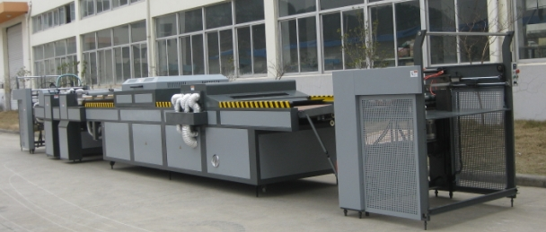

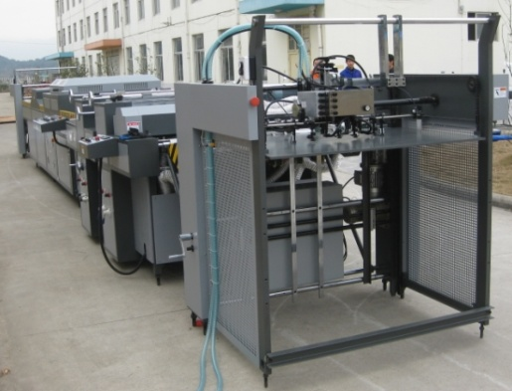
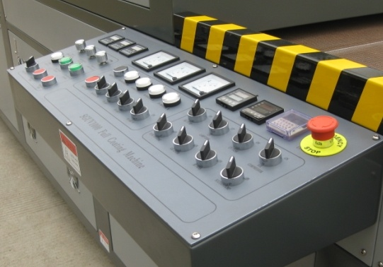

Pone-pliegos automáticos en escalerilla
Salida de pliegos automática (stacker automático)
Cuchilla de aire para papel fino
Sistema de laca recirculante.
Unidad de cleaning y pulido

Características técnicas principales

MODELO | GUV-1000A | GUV-1200A
Máximo papel | 590 x 882 mm. | 780 x 1092 mm.
Mínimo papel | 340 x 420 mm. | 340 x 420 mm.
Máximo ancho de laqueado | 950 mm. | 1150 mm.
Espesor de papel | 80 grs. / 600 grs. (c/cuchilla de aire) | 80 grs. / 600 grs. (c/cuchilla de aire)
Velocidad papel grueso/fino | 8000/4000 pliegos por hora | 8000/4000 pliegos por hora
Consumo energía | 65 Kw | 65 Kw
Peso | 6500 Kg. | 7000 Kg.

